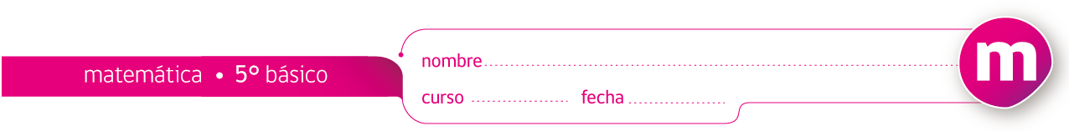
PAUTA ACTIVIDADES: TRANSFORMACION DE UNIDADES DE MEDIDA (I)

Camila se interesó sobre Kristel Köbrich, atleta nacional y medallista panamericana, quien entrena seis veces a la semana, alrededor de 60 horas o más. Camila quiso calcular la cantidad de metros que nada Kristel aproximadamente.
Camila pensó: si la piscina mide 50m de largo en 20 vueltas ella recorre 1000 metros.

- ¿Cuántos metros recorre en 200 vueltas?
R 10.000m o 10 km

- ¿y en 2.000?
R. 100.000m o 100 km

- ¿y en 20 mil?
R.1.000,000m o 1.000 km
Después de ver la cantidad que nada en metros decidió transformarlo a kilómetros.
¿Cuánto obtuvo para cada medida anterior en kilómetros?
Respondida en el punto anterior.

- ¿El grosor de una tarjeta de banco es aproximadamente de1 mm, ¿cuántas tarjetas se deben reunir para alcanzar 10 cm?
R. 100 tarjetas

- Una parcela tiene forma de un cuadrilátero con las siguientes medidas:

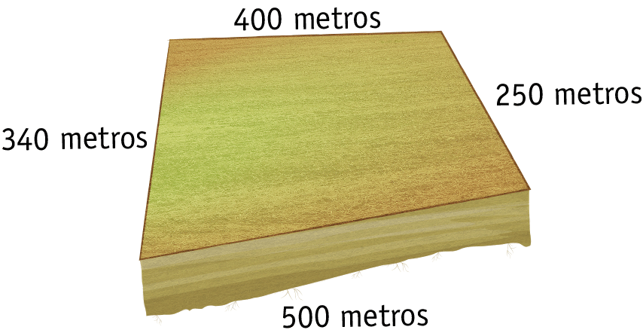
- Para pasar un alambre para cercar el terreno, pero con cuatro pasadas hileras , el Señor Henríquez calculó que debe realizar la siguiente operación: 4•(500+400+250+340) y obtuvo 5960 m y lo aproximó a 6000 metros.
Cómo era una cantidad mayor a 1000 metros, pensó en expresarlas en kilómetros.

¿A cuántos kilómetros equivale?
R. A 6 km

- Pablo tiene una confusión entre unidades de medidas de longitud. Para ayudarlo su amiga Elisa le propuso realizar las siguientes "ayudas" y luego unos ejercicios para poner a prueba las equivalencias:

- Ahora unos ejercicios para practicar:
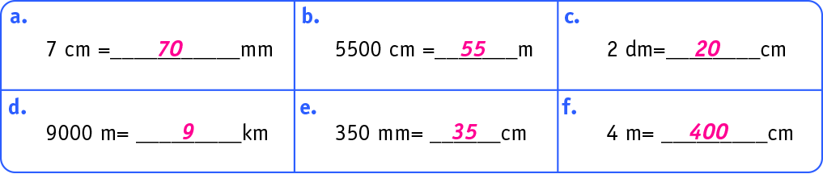




Elaborado por: Fundación Gabriel &Mary Mustakis
Imágenes y texto modificado por: Ministerio de Educación de Chile

